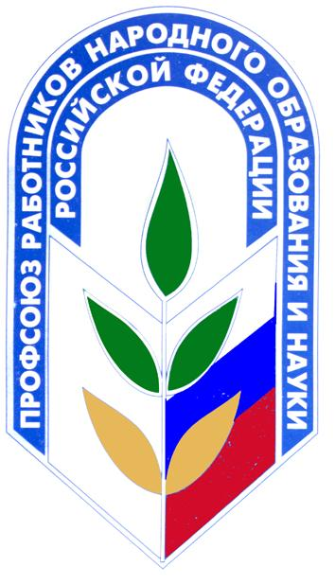**Профсоюзные новости**

**МРОТ ПО ЗАКОНУ!**

Об этом и не только сообщил на общероссийском селекторном совещании председатель ФНПР Михаил Шмаков. Обсуждалось мартовское постановление Президиума Верховного суда РФ, пояснившее, что компенсационные и стимулирующие выплаты не входят в МРОТ, а могут начисляться лишь свыше его. По словам Михаила Викторовича, как только вышло Постановление, в адрес глав субъектов РФ были направлены письма о том, что в региональные бюджеты необходимо внести коррективы в бюджет. Положительная судебная практика по взысканию недоначисленной заработной платы, которая уже сложилась в ряде регионов, таких как Оренбургская, Иркутская области и Пермский край, а с недавнего времени и в Забайкальском крае, подвигло некоторых руководителей регионов обратиться в Правительство РФ. В своих письмах, ссылаясь на отсутствие средств в бюджетах на подобные выплаты, они просят принять меры. И таковые уже начинают разрабатываться. Как стало известно ФНПР, Правительство планирует выступить с проектом поправок в законодательные акты. Что в них будет - пока неизвестно.

В свою очередь, ФНПР подготовило проект поправок в Федеральный закон «О минимальном размере оплаты труда», которые дают точное определение и закрепляют положение, что в МРОТ компенсационные и стимулирующие выплаты не входят. Пока вопрос о поправках еще только решается, регионы продолжают формировать положительную судебную практику. Так, только в Иркутской области в суды обратились около 1600 человек о взыскании недоначисленной заработной платы, в Пермской – более 500 таких заявлений. Свою маленькую лепту внес и Забайкальский крайком Профсоюза образования, с помощью которого лаборантка читинской школы выиграла первое пока в крае подобное дело.

«Мы должны противостоять давлению антипрофсоюзных политических сил и денежных мешков, - сказал на совещании Михаил Шмаков, - и активно защищать права и законные интересы членов наших профсоюзов на достойную заработную плату».